新聞資料NEWS LETTER

金屬中心「2022資料科學與管理論壇」
應用資料數據洞見決策商機

隨著資料建構、傳遞與運算技術的發展，巨量數據以及人工智慧(AI)的應用已成為各行各業不可或缺的一環。資料科學協助產業從產品端、客戶端、供應鏈夥伴乃至於行銷、業務等經營決策之價值，不僅僅從Amazon、Facebook等知名企業上可見一斑，於智慧製造、智慧農業、智慧畜牧、智慧養殖、智慧居家以及智慧服務等一級至三級產業之應用，均至為關鍵。然而臺灣大多產業缺乏數位轉型能量，資料科學中的預測、模擬與決策最佳化，如何從產業角度加以運用、溝通、解讀與落實，以創造出具有經濟價值的經營決策，是企業經營者與資料科學家最大的挑戰。

金屬中心為推動各級產業之加值，扮演穿針引線角色，自2021年起即鏈結產、官、學，進行資料科學與管理之應用合作，並於昨 (3/31) 日攜手中山大學以及各界產業代表，舉行「2022資料科學與管理論壇」，會中除邀請到經濟部工業局呂正華局長、國立中山大學管理學院前院長黃三益教授，分別從策略意涵與管理意涵進行精闢解析外，並邀集佐臻公司、總興實業、鋐昇實業、智觀文創、媽咪樂健康科技等實務業界代表，以及金屬中心智慧載具中心(Intelligent Vehicle Center, IVC)、中山大學AI智慧養蝦團隊等跨域合作之代表，實際針對其數據應用或預測之成果，進行數據科學應用的個案分享，並集結產業實務應用之個案，出版「從巨量數據洞見商機-數位轉型策略」一書。期望藉由本次論壇以及個案分享，引領更多企業運用資料科學進行數位轉型、提升效能、洞見商機並達到精準決策之效益。

經濟部工業局呂正華局長表示，金屬中心近年積極投入產業數位轉型相關能量的建立，秉持對產業需求的確實掌握，結合大學學理基礎，並透過產業界實例的應用，進行多方的價值共創，協助經濟部推動資料經濟之產業價值躍升，可說是產學研共創價值的典範模式。而價值共創的各種成功案例，可以作為未來我國中小企業導入數位轉型的重要參考。

金屬中心林秋豐執行長指出，金屬中心與各界合作，將資料科學的相關理論與技術實際應用在產業經營的各個面向，目的即在利用論壇這樣一個平台，引導大家對跨領域攜手協作的思考與想像，期待能促動更多產官學研的投入，共同協助產業在數位化的過程能更加順暢，從數據到新商機，以新技術帶動創新的商業模式；攜手共創價值、共享利益。

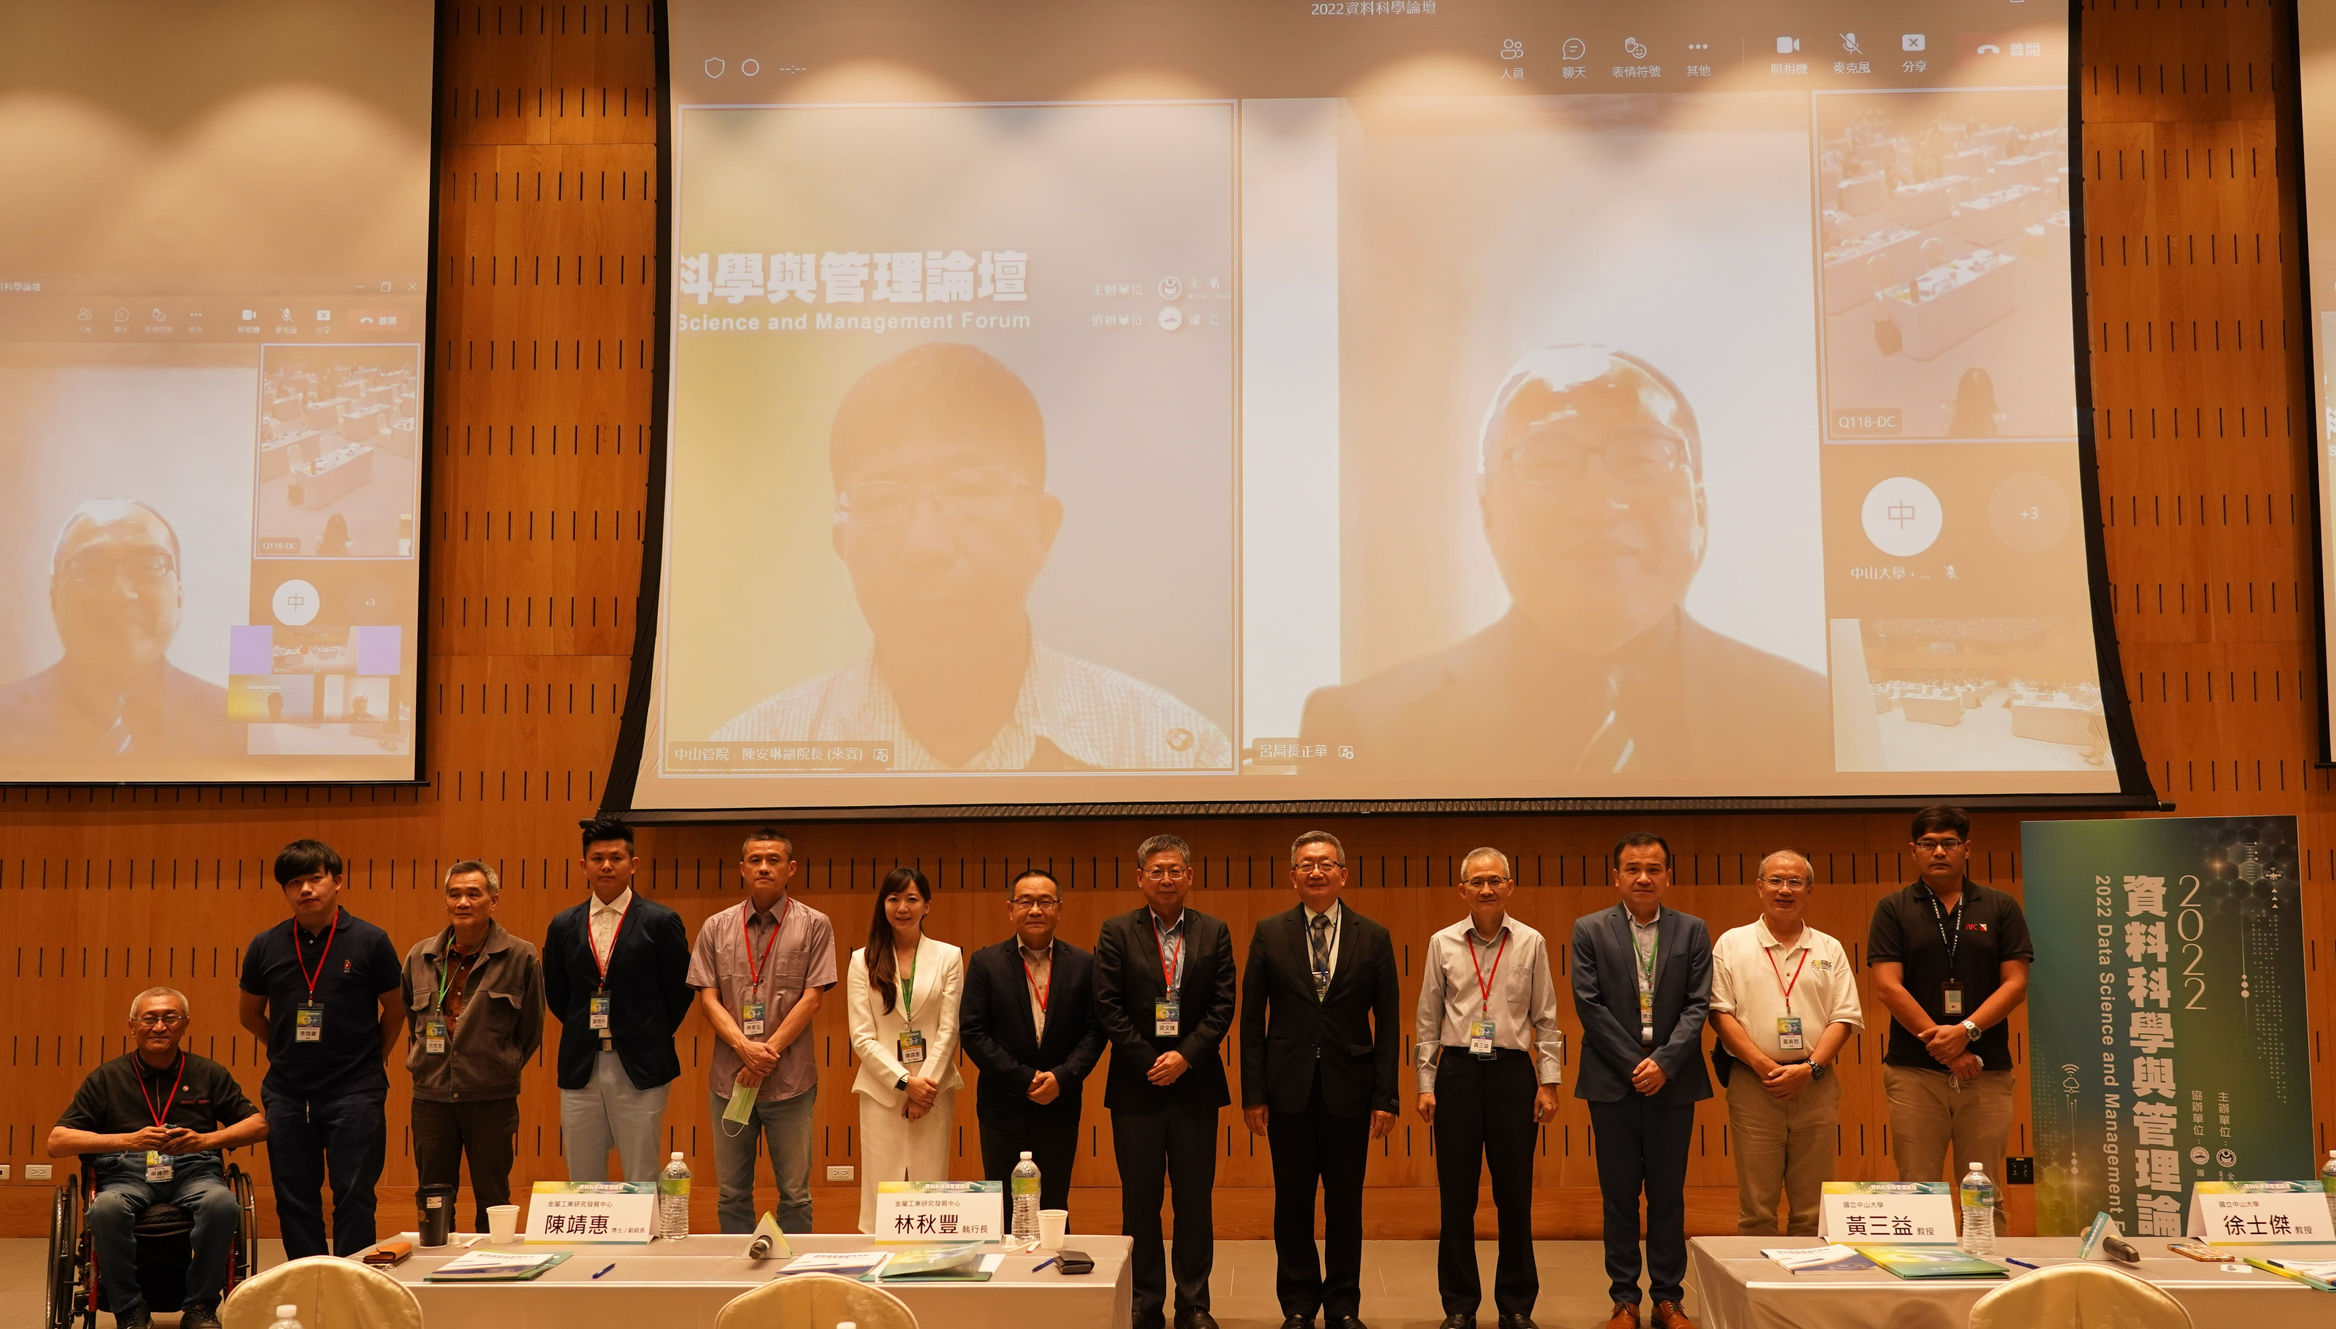

圖一、「資料數據洞見決策商機-2022資料科學與管理論壇」31日於經濟部傳統產業創新加值中心舉行，金屬中心執行長林秋豐(右五)、中山大學管理學院前院長黃三益教授(右四)與演講貴賓合影，經濟部工業局呂正華局長(上右)與中山大學管院陳安琳副院長(上左)視訊參與”

